|  |  |
| --- | --- |
|  | **COMUNE DI BISIGNANO**  **(Provincia di Cosenza)**  **87043 - Piazza Collina Castello** **Tel. 0984/951071** |
|  |  |

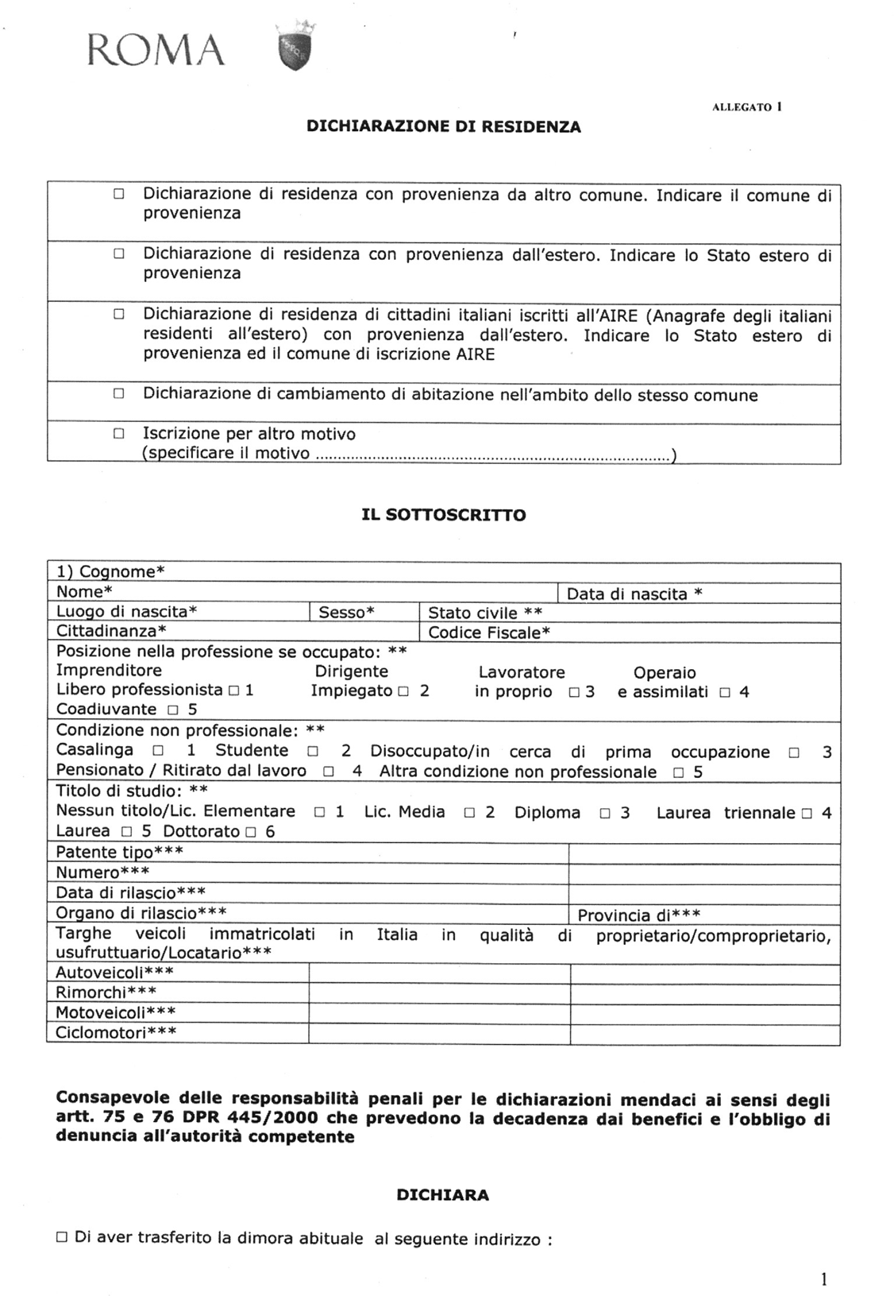 

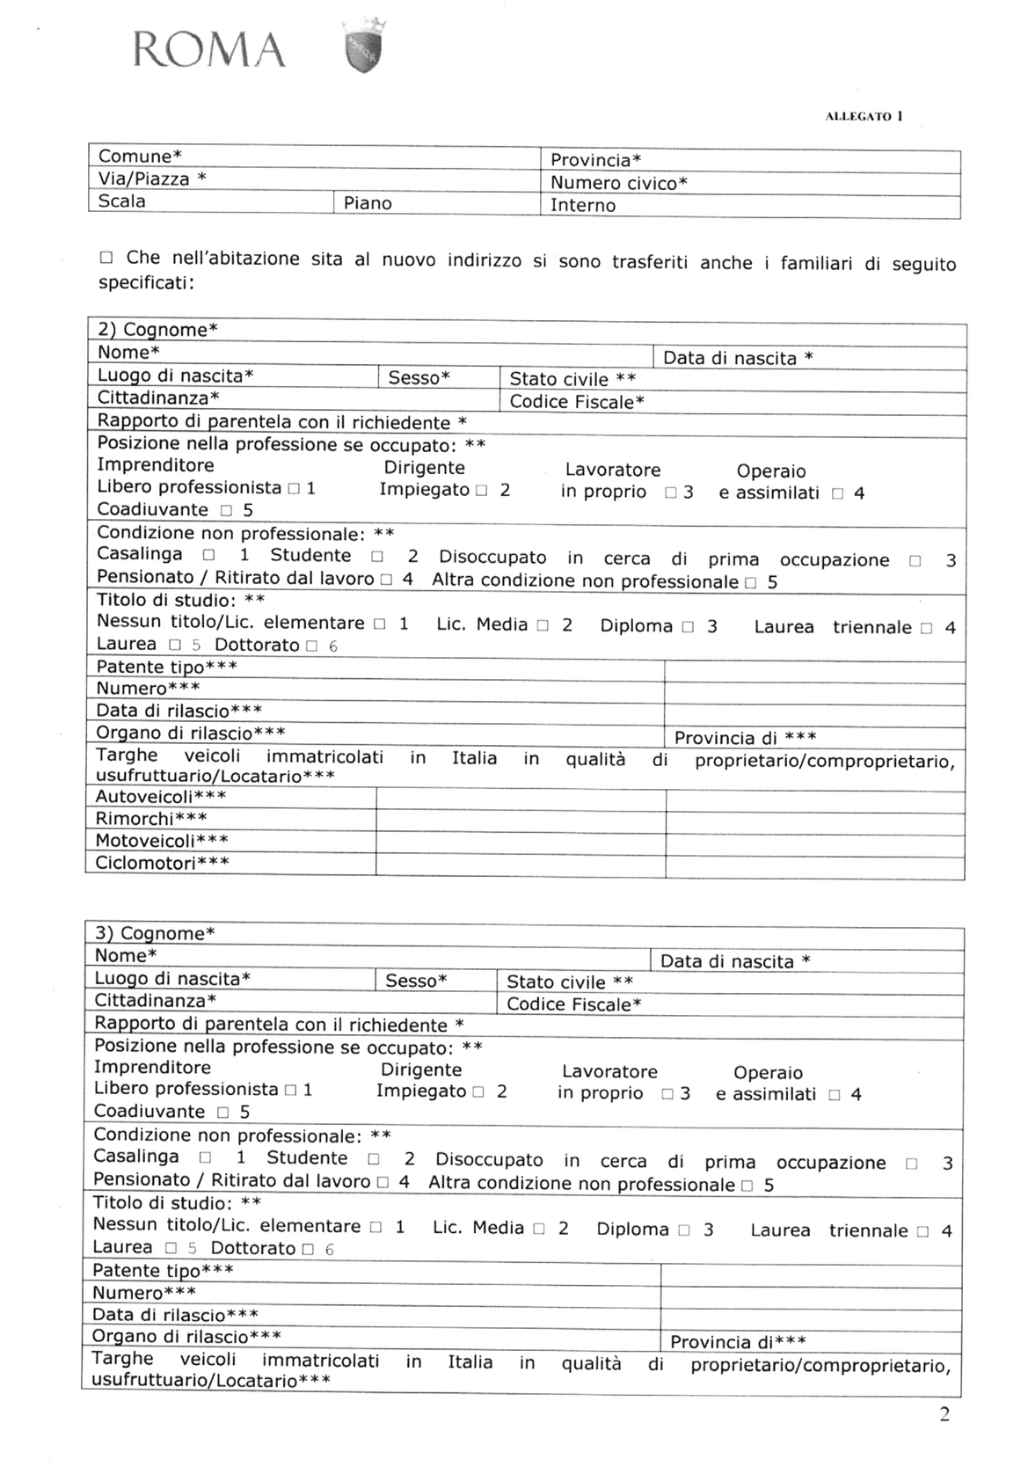



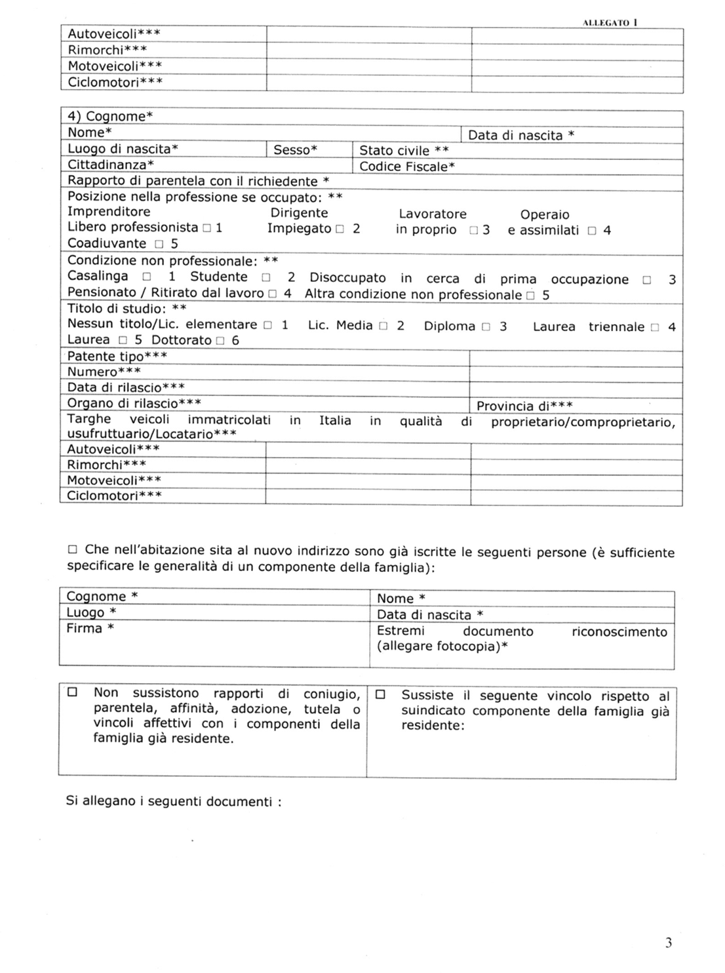 

CARTA IDENTITA’ RICHIEDENTE E FAMIGLIARI □

C.F. RICHIEDENTE E FAMIGLIARI □

CARTA IDENTITA’ PROPRIETARIO ABITAZIONE □

PER GLI STRANIERI ANCHE:

PERMESSO DI SOGGIORNO □

CONTRATTO DI LAVORO □



